“Обзивалки” (Кряжева Н.Л.)
діти стають один напроти одного (або в коло) і кидають один одному м’яч. Кидаючи м’яч, називайте один одного різними “образливими словами”, які насправді зовсім не образливі. Заздалегідь домовтеся, якими словами можна користуватися. Це можуть бути назви овочів, фруктів, грибів, меблів. Кожне звернення повинно починатися зі слів: “А ти, …, морквочка!” Пам’ятайте, що це гра, тому ображатися не потрібно. В кінці гри нехай кожен назве іншого лагідним словом, наприклад: “А ти, …, сонечко!”
Проведіть гру у швидкому темпі, попередивши дітей, що ображатися не можна.
“Пил”
Запропонуйте дитині вибити пил з подушки. Нехай б’є її, кричить.
“Боротьба подушками”
Увімкніть веселу музику, візьміть у руки подушки і злегка побийтеся ними. Але ви чітко повинні встановити правила – не бити руками, не кричати образливі слова. Якщо правила порушуються, гра зупиняється.
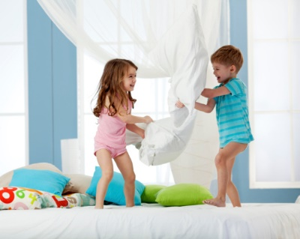

“Бійка батаками”
Батаки — це такі м’які палки, якими можна битися, не завдаючи болю один одному. Цей інструмент ідеальний для зняття напруги, відреагування агресії, формування навичок самоконтролю. Влаштуйте з дитиною дуель на батаках. Детальніше про способи використання батак читайте тут: Батаки — незвичайний помічник.
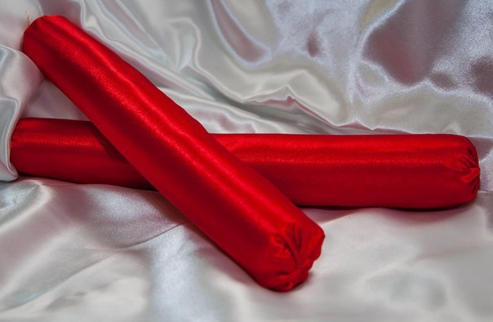

“Сніжки”
Скомкати аркуші паперу і кидати ними один в одного.
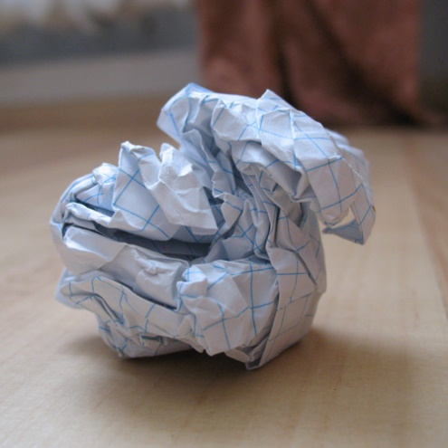
“Розтирання паперу”
Аркуш паперу тріть в кулаках, роблячи рухи, ніби ви перете одяг. Коли папір стає геть м’яким, малюйте по ньому акварельними фарбами. Малюнки будуть дуже цікавими, фарба розтечеться по зім’ятому папері різними візерунками.

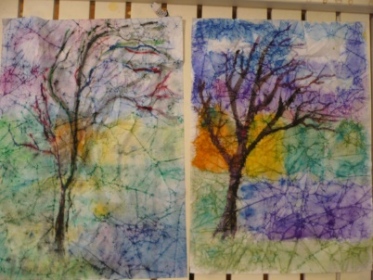
“Салют”
Порвати папір і з силою кидати шматочки вгору. Потім всі разом прибирають сміття з підлоги.
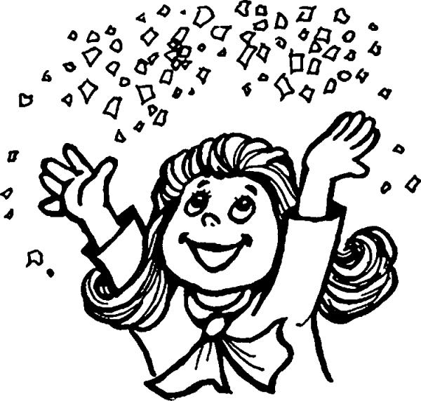

“Намалюй свою злість”
“Чашка злості”
Виділіть окрему чашку, в яку можна покричати щодуху в моменти сильної злості. З цієї чашки пити уже не варто. Нехай вона буде лише для криків.

“Бокс”
бити щодуху боксерську грушу до тих пір, поки не втомитеся, або поки не набридне.

